НАЗВА ДОПОВІДІ

Дорошенко Л.О. ¹ д.т.н., проф., Червоний О.А.¹ аспірант
¹Національний університет «Київський авіаційний інститут»

Вступ. Поля документу по 2 см, абзацний відступ 1 см, шрифт Times New Roman, кегль 11, міжрядковий інтервал одинарний, формули повинні бути підготовленні за допомогою редакторів MathType або Microsoft Equation.
Мета роботи. Постановка проблеми у загальному вигляді та її зв'язок із важливими науковими чи практичними завданнями
Основний матеріал. Опис теорії, методів, моделей досліджень, з обґрунтуванням отриманих наукових результатів та їх обговорення.
(1)

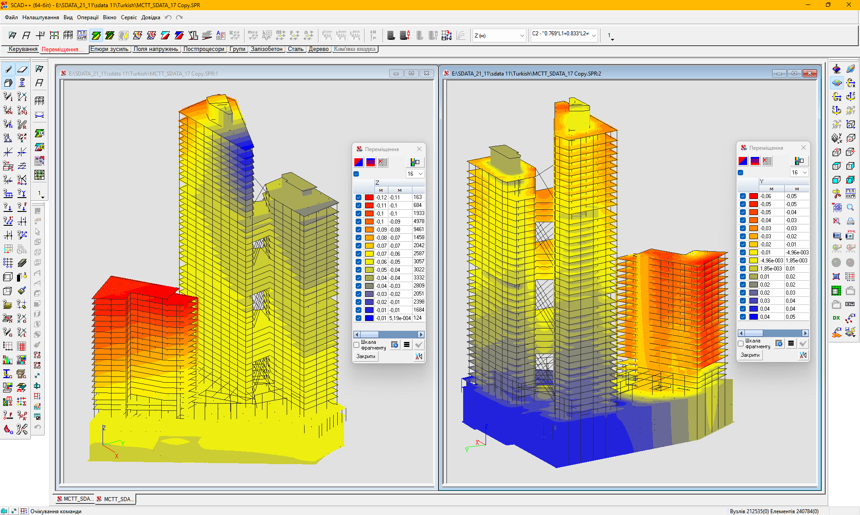

Рис. 1. Ілюстрації високої якості

Таблиця 1.
Назва таблиці

Висновки. Результати досліджень та їх подальші перспективи за вибраним напрямом.

Список використаних джерел.
[1] І. Б. Прізвище, “Назва статті,” Назва журналу, т. том, № номер, с. сторінки, Міс. рік, doi: DOI.
[2] І. Б. Прізвище, “Назва доповіді,” in Назва збірника матеріалів конференції, Місто, Країна, Рік, с. сторінки.
[3] І. Б. Прізвище, Назва книги, Вид. вид., Місто: Видавництво, Рік.
[4] І. Б. Прізвище, “Назва розділу,” in Назва книги, Вид. вид., І. В. Редактор, Ed. Місто: Видавництво, Рік, с. сторінки.
[5] Назва документа, Організація, Місто, Держ., Номер, Рік.
[7] І. Б. Прізвище, “Назва патенту,” Патент Номер, Дата.
[8] Автор(и). “Назва сторінки/статті.” Назва сайту. Рік. [Онлайн]. Доступно: URL. [Дата звернення: Міс. День, Рік].

